Analyse objective d'une photo

1000042385-2
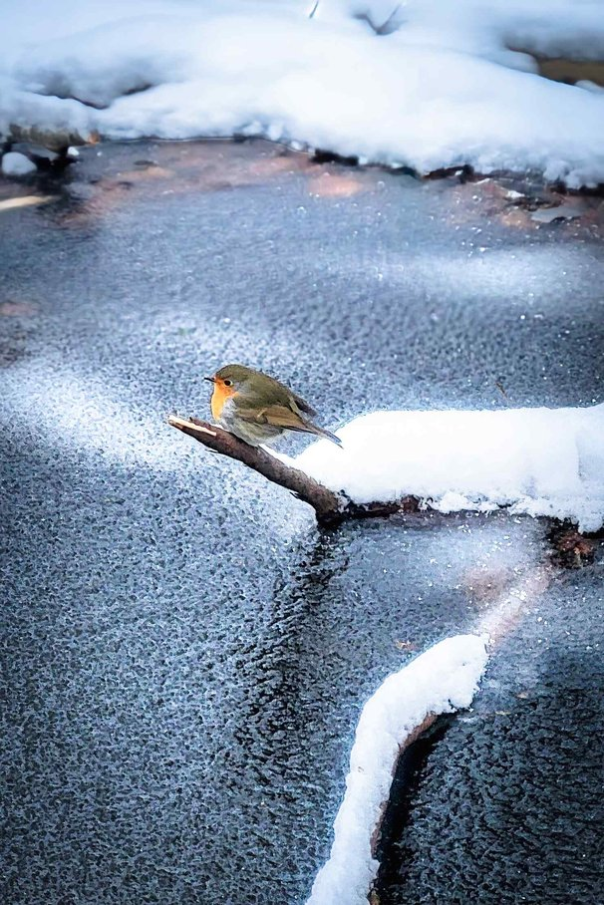 | Mercredi 7 janvier 2026  1000042385-2  None None  JPG

Découverte de l'image et du sujet
Cette photographie animalière hivernale montre un rouge-gorge familier (*Erithacus rubecula*) perché à l'extrémité d'une branche morte, posée sur un plan d'eau gelé. Le sujet, de petite taille, occupe le tiers gauche du cadre et se détache nettement par son plastron orangé sur une dominante bleu-gris. La glace granuleuse et les masses de neige en périphérie structurent un format vertical aux diagonales marquées.
L'ambiance, froide et silencieuse, repose sur un contraste chromatique entre la palette glaciale du décor et la tache chaude de la gorge de l'oiseau. L'intention semble être d'exprimer la fragilité du vivant face à la rigueur de l'hiver, par l'opposition entre l'échelle minuscule du sujet et l'étendue minérale qui l'entoure. Le traitement, un peu pictural, accentue la texture de la glace au détriment du réalisme strict.
Cette image s'adresse aux amateurs d'ornithologie, aux sensibles à la photographie de nature et au public des magazines ou calendriers saisonniers. Sa lisibilité immédiate et sa charge émotionnelle lui confèrent une forte capacité de communication, notamment pour des supports évoquant l'hiver, la sobriété ou la protection de la faune. Le cadrage, qui laisse respirer le sujet, renforce cet impact auprès d'un large public.
Titres proposés par l'IA
- Une braise sur le givre
- Le dernier feu de l'étang
Musiques suggérées
- Ólafur Arnalds — Poland
Piano feutré et cordes retenues qui épousent la fragilité du rouge-gorge posé sur sa branche, seul sur l'étang gelé
- Hiroshi Yoshimura — Water Copy
Textures cristallines et lenteur apaisée qui font écho au givre scintillant et au silence suspendu de l'hiver

Analyse objective d'une photo
1000042385-2
Données techniques
Date prise de vue : | 2026 · 01 · 07 — 15:15:40 | GPS : | Non disponible
Boitier / modele : | samsung SM-G990B | Optique : | Non disponible
ISO : | 40 | Focale : | 7.1mm (éq. 76mm)
Ouverture : | f/2.4 | Vitesse : | 1/50s
Mode exposition : | Non défini

Analyse des données d'acquisition
Le Samsung S21 FE a été utilisé avec son téléobjectif (7,1 mm, éq. 76 mm), un choix pertinent pour isoler le rouge-gorge sans l'effaroucher et comprimer les plans sur la glace texturée. L'ISO 40 minimal et f/2.4 indiquent une lumière abondante, mais le 1/50 s reste limite pour un sujet vivant : la netteté de l'oiseau, bien que correcte, doit beaucoup à son immobilité et à la stabilisation optique. La texture de la glace, presque « peinte », trahit un traitement logiciel marqué (réduction de bruit, accentuation) typique de l'imagerie computationnelle smartphone.
Histogramme de luminance
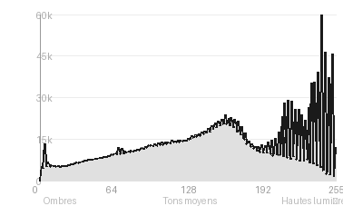
Analyse de l'histogramme de luminance
Distribution tonale : L'histogramme est étalé et légèrement bimodal (moyenne 145,7, écart-type 66,3). Le pic principal à 243/255 correspond à la neige, tandis que la glace sombre, à tons moyens-bas, occupe les ombres (20,4 %) et les tons moyens (41,6 %). Ce contraste élevé structure l'image en deux masses opposées.
Zones d'exposition : Les hautes lumières dominent (37,9 %) sans excès destructeur, avec 1,98 % de blancs écrêtés limités aux amas de neige et 0,81 % de noirs bouchés dans les fissures de la glace. Le rouge-gorge, en tons moyens chauds, reste correctement exposé et conserve son détail plumeux.
Ce que cela révèle : L'exposition, protégée des hautes lumières et sans correction excessive, préserve la texture cristalline de la glace. Les ombres profondes et les neiges lumineuses isolent le sujet par contraste tonal et chromatique, en soulignant la rigueur hivernale.
Résultats prévisibles à l'impression et présentation
Le pic à 243/255 et 1,98 % de blancs écrêtés laissent prévoir une perte de texture dans la neige, surtout sur la branche enneigée à droite, avec un risque de zones « papier » à l'impression, d'autant que les 0,81 % de noirs bouchés (eau sombre, creux de la branche) s'empâteront sur papier mat. Le grain cristallin très accentué de la glace et le bleu saturé sortiront de la gamme de nombreux profils d'imprimante : une épreuve test avec simulation à l'écran (soft-proofing) et un léger rattrapage des hautes lumières sont conseillés avant tout tirage grand format.
- Format 30x45 cm maximum, détails limités
- Papier mat coton, texture fine art
- Cadre bois blanc ou noir, fin
- Marie-louise blanche 6 cm, ample

Analyse technique et artistique
1000042385-2
Constatations positives — Prise de vue
Points forts de la prise de vue
Le rouge-gorge, seul accent chaud (gorge orangée) dans une palette bleu-gris froide, capte immédiatement le regard par contraste colorimétrique, et son placement au tiers gauche, prolongé par la diagonale de la branche, crée une dynamique de lecture naturelle. La netteté sur l'oiseau est précise, l'œil bien défini, et la texture givrée de la glace, riche en détails, installe une atmosphère hivernale cohérente. Le format vertical et les lignes de neige sinueuses guident l'œil du premier plan vers le sujet.
Axes d'amélioration
- Se rapprocher ou utiliser une focale plus longue afin que le rouge-gorge occupe davantage le cadre et que ses détails de plumage gagnent en finesse
- Placer l'oiseau selon la règle des tiers en laissant plus d'espace dans la direction de son regard, plutôt qu'en le calant près du bord gauche
- Exposer plus précisément pour préserver la texture de la neige sur la branche, dont les hautes lumières sont proches de la surcharge, et surveiller la netteté de l'œil avec une vitesse d'obturation plus rapide
Constatations positives — Post-traitement
Le traitement colorimétrique est maîtrisé : les bleus froids et désaturés de la glace font ressortir la tache orangée du rouge-gorge, qui devient le point focal naturel de l'image. Les hautes lumières de la neige conservent leur modelé sans brûlure, et le contraste local, avec les tons sombres de la glace, détache nettement le sujet. Le renforcement de la texture donne un grain cristallin à la surface gelée, qui accentue la sensation de froid.
Axes d'amélioration
- Réduire la clarté, la netteté et la réduction de bruit appliquées trop fortement, qui donnent à la glace un aspect pictural artificiel et lissent les plumes du rouge-gorge
- Rééquilibrer les hautes lumières de la neige, légèrement brûlées, pour retrouver du détail et de la texture dans les zones les plus claires
- Adoucir la saturation de l'orange de la gorge et corriger la dominante bleue du fond pour obtenir des teintes plus naturelles et une meilleure séparation entre l'oiseau et l'arrière-plan

Le commentaire du spécialiste
**Le rougegorge, minuscule point chaud sur une glace abstraite, rappelle l'économie de moyens de Vincent Munier et le minimalisme hivernal de Michael Kenna.** Le contraste orangé/bleu acier est maîtrisé : la tache de la gorge suffit à ancrer le regard. La branche enneigée, qui fait diagonale puis rebondit en courbe vers le bas, compose une vraie lecture en « S » dans le cadre vertical. La force de l'image tient à cette tension entre la fragilité du sujet et la matière minérale, presque picturale, de la glace.
**Le traitement est son point faible.** La texture givrée paraît sur-accentuée, voire posterisée par endroits, et la netteté de l'oiseau n'est pas à la hauteur de ce décor, car le plumage manque de micro-détail. Le bec pointe vers le bord gauche sans respiration devant lui, ce qui bride le regard de l'oiseau. Un comportement plus expressif (chant, gonflement du plumage) ou un éclat de lumière dans l'œil, avec un rendu plus retenu des hautes fréquences, ferait passer l'image du joli instantané à la pièce d'auteur.

Evaluation IA — objective et chiffree
1000042385-2
N° | Critère | Max/10 | Note/10 | Max rel. | Note rel. | Commentaire
1 | Technique | 60 |  | 44 | 71.6%
1.1 | Netteté / mise au point | 10 | 8 | 9 | 6.3 | Le rouge-gorge est net, notamment sur l'œil et le plastron orangé. Le plumage perd un peu de finesse, avec un aspect légèrement lissé par le traitement.
1.2 | Exposition | 10 | 8 | 9 | 6.3 | Les blancs de la neige sont proches de la limite sans être brûlés, et le sujet reste lisible. Les ombres de la glace sont denses mais gardent du détail.
1.3 | Bruit numérique / grain | 10 | 7 | 6 | 3.6 | Le fond de glace est très texturé, avec un aspect granuleux qui évoque un traitement ou une réduction de bruit marquée. Cela reste cohérent avec la matière, mais crée un léger effet de peinture.
1.4 | Profondeur de champ | 10 | 8 | 7 | 4.9 | Le sujet est isolé et le plan de glace se dilue progressivement vers le haut. La profondeur de champ est adaptée et sépare bien l'oiseau du fond.
1.5 | Vitesse d'obturation | 10 | 9 | 6 | 4.8 | L'oiseau est figé sans flou de bougé, ce qui indique une vitesse suffisante. Le gel de la posture est réussi.
1.6 | Balance des blancs | 10 | 9 | 7 | 5.6 | Les tons froids bleutés rendent bien l'ambiance hivernale, et l'orangé du plastron reste naturel. La dominante est maîtrisée et cohérente avec la scène.
2 | Composition | 50 |  | 39 | 73.8%
2.1 | Cadrage | 10 | 8 | 9 | 6.3 | Le sujet est placé au tiers gauche, dans un format vertical qui accentue la hauteur du plan de glace. L'oiseau est un peu petit dans le cadre, mais l'espace autour de lui le met en valeur.
2.2 | Équilibre visuel | 10 | 8 | 8 | 5.6 | La masse blanche de la branche à droite contrebalance le petit sujet coloré à gauche. L'ensemble est stable, même si le bas du cadre est un peu lourd.
2.3 | Lignes directrices | 10 | 9 | 7 | 5.6 | La branche enneigée dessine une diagonale qui mène à l'oiseau. La seconde courbe blanche en bas guide le regard en S.
2.4 | Gestion du fond | 10 | 9 | 8 | 6.4 | Le fond de glace texturée est homogène et sans distraction, et il fait ressortir le sujet. Sa granularité forte reste toutefois très présente.
2.5 | Angle de prise de vue | 10 | 8 | 7 | 4.9 | Le point de vue légèrement surplombant montre bien la glace et la branche. Un angle plus bas aurait donné plus d'intimité avec l'oiseau.
3 | Lumière | 30 |  | 23 | 77.0%
3.1 | Qualité de la lumière | 10 | 9 | 8 | 6.4 | La lumière douce d'hiver est froide et modelée, avec des reflets sur la glace. Elle met bien en valeur les couleurs du rouge-gorge.
3.2 | Direction de la lumière | 10 | 8 | 7 | 4.9 | La lumière latérale crée des zones claires et sombres sur la glace, et elle sculpte le plumage. Elle pourrait être un peu plus dirigée sur le sujet.
3.3 | Gestion des contrastes | 10 | 9 | 8 | 6.4 | Le contraste entre le bleu sombre, le blanc neigeux et l'orange est fort et efficace. Les hautes lumières sont à la limite, mais le rendu reste équilibré.
4 | Intention & Communication | 50 |  | 41 | 76.3%
4.1 | Clarté du sujet | 10 | 9 | 9 | 7.2 | Le rouge-gorge est identifiable immédiatement grâce à son plastron orange, la seule touche chaude de l'image. Sa petite taille réduit légèrement sa présence.
4.2 | Originalité / créativité | 10 | 8 | 8 | 5.6 | Le sujet classique est traité avec une approche graphique : texture de glace, courbes de neige et diagonales. L'ensemble reste assez proche des images hivernales habituelles.
4.3 | Cohérence intention/résultat | 10 | 9 | 9 | 7.2 | L'intention d'un petit oiseau fragile dans un monde gelé est clairement rendue. Le choix du format vertical et de l'espace vide soutient ce propos.
4.4 | Impact émotionnel | 10 | 9 | 8 | 6.4 | L'oiseau gonflé sur sa branche évoque le froid et la fragilité, ce qui touche le spectateur. La tendresse du sujet contraste avec la dureté du décor.
4.5 | Capacité narrative | 10 | 8 | 7 | 4.9 | Le décor glacé et la branche enneigée racontent la survie hivernale sans artifice. L'histoire est simple et lisible, mais elle manque de moment décisif.
5 | Global | 25 |  | 25 | 72.0%
5.1 | Impression générale  Appreciation subjective de l'empreinte et de l'intention. | 25 | 20 | 25 | 18.0 | Image soignée et harmonieuse, avec une palette froide et un sujet attachant. Le traitement un peu appuyé de la texture et la taille modeste de l'oiseau limitent légèrement son impact.
 | Total | 215 | 175 | 172 | 140
 | Total / 50 |  |  | 50 | 41 | EXCELLENTE

